应急管理大学
结课报告书

专 业 资源与环境
学 院 计算机与信息安全学院
报告题目 防灾减灾数据孤岛治理与AI赋能多源数据融合平台
姓 名 王泽群 学 号 25661614
年 级 2025级 指导教师 袁静

2026年6月26日

防灾减灾数据孤岛治理与AI赋能多源数据融合平台技术方案
一、项目概述与问题定义
1.1 项目背景
气象、地震、交通、人口、医疗、消防和应急管理等部门均掌握着与灾害防治密切相关的数据，但这些数据通常分散在不同的信息系统中。各系统在数据格式、字段命名、时间尺度、空间坐标和更新方式等方面存在明显差异，导致多部门数据难以直接共享和联合分析。
在传统防灾减灾工作中，气象部门主要关注降水、气温和风速，地震部门关注震级、震源深度和震中位置，应急管理部门掌握灾害声明和处置记录，人口统计部门掌握区域人口与社会脆弱性，医疗和消防部门掌握救援资源分布。由于缺少统一的数据平台，各部门往往只能从自身业务角度观察灾害，难以形成完整的灾害态势。
这种相互独立、难以共享和难以关联的数据状态构成了防灾减灾领域的“数据孤岛”。数据孤岛不仅增加了人工查找和整理数据的工作量，也影响灾害风险识别、应急资源调度和辅助决策的效率。
1.2 数据孤岛的主要表现
本项目将防灾减灾数据孤岛问题归纳为五个方面：
第一，数据来源分散。不同部门分别建设数据平台，数据缺少统一入口，在实际应用中需要人工下载、筛选和汇总；
第二，数据格式异构。项目涉及CSV、GeoJSON和Shapefile等多种格式，普通表格数据、空间点数据和道路矢量数据无法直接进行统一分析；
第三，字段标准不一致。同一含义的字段可能采用不同名称，例如时间字段可能表示为date、time或incidentBeginDate，空间字段也可能采用不同的经纬度命名方式；
第四，时间与空间尺度不同。气象数据属于日尺度监测数据，地震属于事件级数据，人口脆弱性属于区域统计数据，应急资源属于空间点位数据，道路则属于线状空间数据；
第五，融合后的数据缺少智能利用。传统系统通常只能完成查询和展示，难以进一步识别异常监测值、高风险灾害事件和可优先调度的应急资源。
1.3 项目目标与建设范围
本项目以美国加州洛杉矶县为研究区域，设计并实现一个AI赋能的防灾减灾多源数据融合平台原型，主要目标包括：
一是接入气象、USGS地震、FEMA灾害声明、道路、人口脆弱性、应急资源和滑坡等七类数据。
二是完成不同数据源的字段统一、时间转换、空间标准化和数据质量标记。
三是构建统一监测数据、统一灾害事件数据和统一应急资源数据。
四是在融合数据基础上实现灾害风险评分、监测异常识别、应急资源匹配和辅助报告生成。
五是搭建可交互的前端展示平台，将数据治理结果和智能分析结果集中展示。
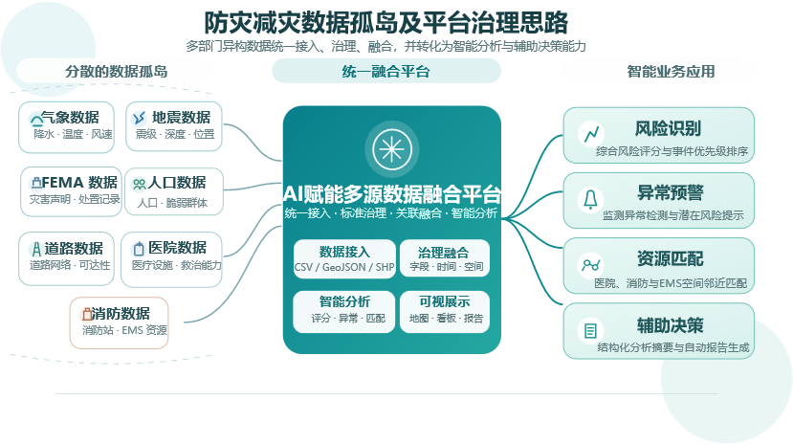
图1 防灾减灾数据孤岛及平台治理思路
二、数据基础与多源数据治理
2.1 数据来源与数据质量
洛杉矶县人口密集、交通网络复杂，同时面临地震、暴雨、滑坡和山火等多种灾害风险，具有较强的多灾种数据融合代表性。
本项目共接入气象、FEMA灾害声明、USGS地震、道路、人口脆弱性、应急资源和滑坡七类数据。其中，气象、FEMA灾害声明、USGS地震和道路数据来自公开数据源；人口脆弱性、部分应急资源和滑坡数据根据项目需求采用补充或模拟数据完成流程验证。
表1 项目数据来源及用途
数据类别 | 主要内容 | 在平台中的用途 | 当前数据状态
气象数据 | 降水、最高和最低气温、风速等 | 监测趋势分析和异常识别 | 真实公开数据
FEMA灾害声明 | 灾害类型、发生时间和行政区域 | 历史灾害分析和事件融合 | 真实公开数据
USGS地震数据 | 时间、震级、深度和经纬度 | 地震风险识别和事件排序 | 真实公开数据
道路数据 | 洛杉矶县道路网络 | 作为交通网络数据源接入，预留路网分析和路径规划扩展基础 | 真实公开数据
人口脆弱性数据 | 人口、老人、儿童、无车家庭等 | 区域脆弱性评价 | 模拟补充数据
应急资源数据 | 医院、消防站和EMS站点 | 应急资源分布展示和空间匹配 | 真实与补充数据混合
滑坡数据 | 滑坡位置和风险属性 | 补充地质灾害事件 | 模拟补充数据
补充或模拟数据仅用于验证数据清洗、融合、智能分析和前端展示流程，并通过 SIMULATED_FALLBACK 等状态字段进行标记，不作为真实灾害统计结论或实际应急决策依据。
2.2 数据治理方法
数据治理是解决数据孤岛问题的核心环节。本项目的数据治理过程包括字段治理、时间治理、空间治理、缺失值治理和来源治理。
在字段治理方面，程序将不同数据源的核心字段转换为统一命名。例如，灾害发生时间统一为事件时间字段，灾害类型统一为风险类型字段，经纬度统一为标准空间位置字段，并保留原始数据来源。
在时间治理方面，程序将不同形式的日期和时间转换为统一格式。日尺度气象监测数据保留日期字段，地震和灾害声明数据转换为标准事件时间，便于按时间进行统计和关联。
在空间治理方面，点位数据统一采用经纬度表示。医院、消防、EMS、地震和滑坡等数据均可用于地图显示和空间距离计算。
在数据质量治理方面，程序对空值、异常字段和无法转换的记录进行容错处理，并生成数据源状态表。平台能够显示各类数据是否成功读取、记录数量以及数据来源类型。
2.3 多源数据融合结果
数据治理完成后，系统并非简单汇总原始文件，而是围绕核心业务对象构建了三类统一数据。
第一类是统一监测数据表 unified_monitoring_daily.csv，主要保存日尺度气象监测记录，为趋势分析和异常监测提供输入。第二类是统一灾害事件表 unified_hazard_events.csv，将地震、FEMA灾害声明和滑坡等数据转换为统一的事件结构，用于风险评分和事件优先级排序。第三类是统一应急资源表 unified_resource_points.csv 及其 GeoJSON 版本，整合医院、消防站和 EMS 站点，用于资源分布展示与空间匹配。
此外，系统同时生成 data_source_status.csv 和 data_fusion_summary.csv，分别记录数据源运行状态和融合结果数量，从而形成可追踪、可检查的数据底座。
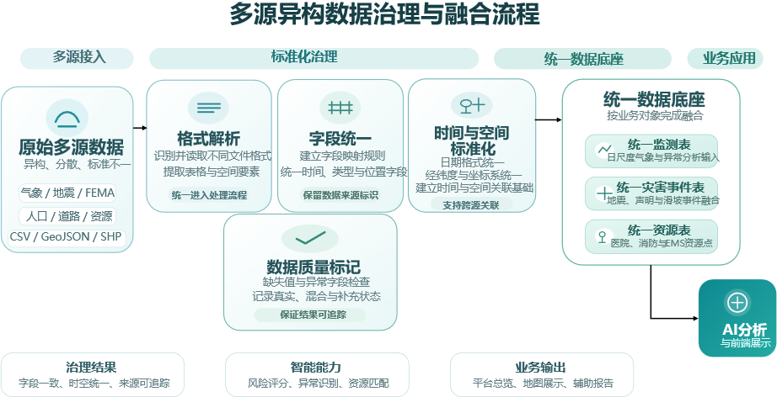
图2 多源异构数据治理与融合流程
三、AI赋能多源数据融合平台设计
3.1 总体技术路线与平台架构
平台采用五层架构，包括多源数据接入层、数据治理层、数据融合层、智能分析层和业务应用层。
多源数据接入层负责读取CSV、GeoJSON和Shapefile等不同格式的数据，并将不同部门的数据接入统一处理流程。
数据治理层负责字段映射、时间转换、空间坐标统一、空值处理和数据来源标记，使原始数据转换为可融合的数据。
数据融合层以监测记录、灾害事件和应急资源为主要业务对象，形成三类统一数据表，解决不同部门数据结构不一致的问题。
智能分析层基于融合结果完成风险评分、异常识别、资源匹配和报告生成，将分散数据转化为可理解的风险信息。
业务应用层通过Streamlit前端展示平台总览、融合数据、风险识别、智能预警、资源调度和自动报告，为用户提供统一的操作与查看入口。
该架构形成了“数据接入—治理融合—智能分析—业务展示”的完整闭环，使项目不再是单一的数据清洗程序，而是一个具备数据底座、分析能力和展示界面的平台原型。
3.2 智能分析方法
本项目当前实现的是以可解释规则、统计分析和空间计算为基础的智能分析原型。其特点是计算过程透明、结果容易解释，适合课程项目的平台验证。
风险评分模块根据灾害类型、事件强度、人口脆弱性和资源条件等信息生成综合风险分值。不同指标首先进行标准化，再按照配置权重形成风险排序。该结果用于筛选需要优先关注的灾害事件，而不是替代专业部门发布正式预警。
异常监测模块利用历史监测数据的统计分布识别偏离正常范围的降水、温度和风速记录。系统将异常程度较高的记录标记为潜在风险信号，并在智能预警页面集中展示。
资源匹配模块根据灾害事件和医院、消防站、EMS等资源点的空间位置进行距离计算，筛选相对接近的可用资源。当前模块实现的是空间邻近匹配，尚未综合道路拥堵、道路封闭和实时通行时间。
自动报告模块将数据源状态、风险评分结果、异常监测数量和资源匹配情况转换为结构化文字，形成辅助决策摘要。该功能体现了平台从数据展示向信息归纳和决策支持的延伸。
因此，本项目中的“AI赋能”主要体现为基于融合数据的自动评分、自动识别、自动匹配和自动生成分析结果。当前系统以可解释规则、统计分析和空间计算为基础，重点验证多源数据融合后的智能应用流程，尚不等同于实际业务系统中的实时预警模型或专业灾害预测模型。
3.3 前端业务功能
前端平台设置六个主要功能模块：
（1）平台总览模块展示数据源数量、融合事件数量、监测记录数量、资源点数量和AI分析结果等核心指标，并显示平台五层架构和运行状态。
（2）多源融合数据模块展示统一监测表、统一灾害事件表和统一资源点表，使用户能够查看数据孤岛治理后的结构化结果。
（3）AI风险识别模块展示灾害事件风险评分、风险等级和高风险事件排序。
（4）智能预警模块展示异常监测记录及其异常程度，用于辅助发现潜在天气风险。
（5）资源调度模块展示医院、消防站和EMS资源分布，以及灾害事件与附近应急资源之间的匹配结果。
（6）自动报告模块根据平台输出生成辅助分析摘要，帮助用户快速了解当前数据接入、风险和资源情况。
四、系统实现与运行结果
4.1 系统实施步骤与实现方式
本项目采用Python作为主要开发语言，Pandas用于表格数据读取、清洗和融合；GeoJSON和Shapefile用于空间数据存储；Matplotlib用于生成统计图；Streamlit用于搭建Web前端。
数据处理程序能够从项目数据目录读取已整理的数据文件，并将运行结果输出到outputs/processed目录。前端平台直接读取这些输出结果，从而实现数据处理程序与可视化平台之间的衔接。系统形成了两部分相对独立但相互关联的程序：
第一部分是多源数据处理和融合程序，负责生成统一数据底座。
第二部分是AI融合平台前端，负责智能分析、指标展示、结果查询和辅助报告展示。
这种设计便于分别检查数据处理结果和前端功能，也方便后续替换数据源或扩展智能分析方法。
4.2 数据处理运行结果
当前程序已能够正确读取项目数据目录并完成全部处理流程，运行结束状态为正常退出，且核心数据源未被标记为缺失。
表2 系统数据处理结果
数据类别 | 处理记录数量 | 系统识别状态 | 结果说明
气象数据 | 10960 | 真实下载数据 | 已用于统一监测数据和异常分析
FEMA灾害声明 | 16 | 真实下载数据 | 已纳入统一灾害事件表
USGS地震数据 | 3676 | 真实下载数据 | 已纳入统一灾害事件表
人口脆弱性数据 | 2315 | 模拟补充数据 | 用于验证脆弱性融合流程
应急资源数据 | 455 | 混合数据 | 已用于资源点融合和匹配
滑坡数据 | 150 | 模拟补充数据 | 已纳入统一灾害事件表
道路数据 | 未统计 | 真实道路文件已接入 | 当前未统计道路要素数，未参与本轮AI评分
道路数据出现“未统计”并不表示数据文件缺失，而是当前程序仅确认道路数据源存在，没有进一步读取和统计全部道路要素。为避免产生误解，本报告不将道路数据记录数写为零，也不将救援路径规划列为已经完整实现的功能。
系统最终生成统一监测数据、统一灾害事件数据、统一应急资源数据、数据源状态和融合汇总等结果，为前端平台提供结构化输入。
4.3 前端平台运行效果
前端平台基于Streamlit运行，通过浏览器访问。首页集中展示数据源、融合事件、监测记录、应急资源和智能分析等指标，并通过导航模块进入风险识别、智能预警、资源调度和自动报告页面。
与单纯输出CSV文件相比，前端平台将后台数据处理结果转化为可交互的系统界面，使用户能够直观查看数据来源、融合过程和智能分析结果。这一部分是本项目从“数据处理代码”发展为“多源数据融合平台原型”的重要体现。
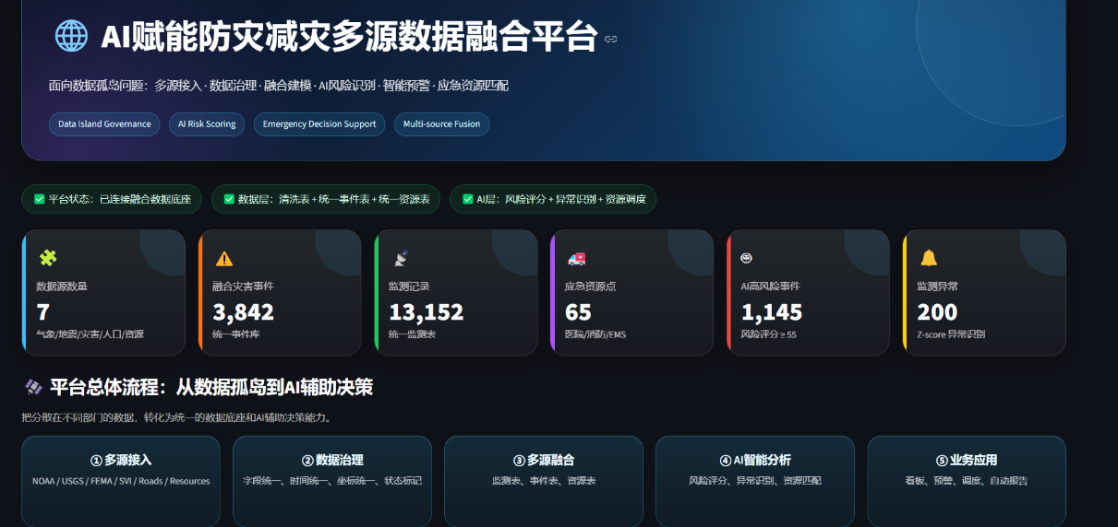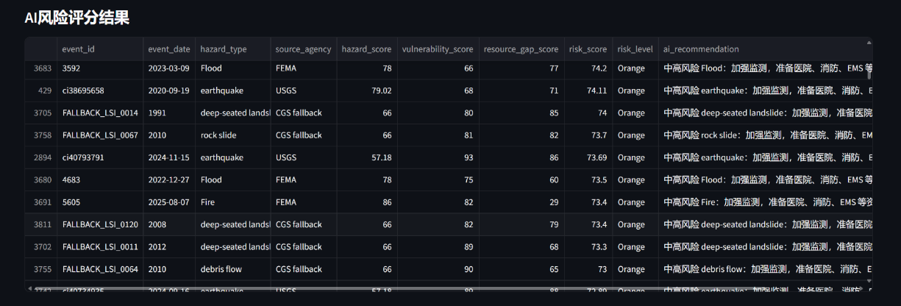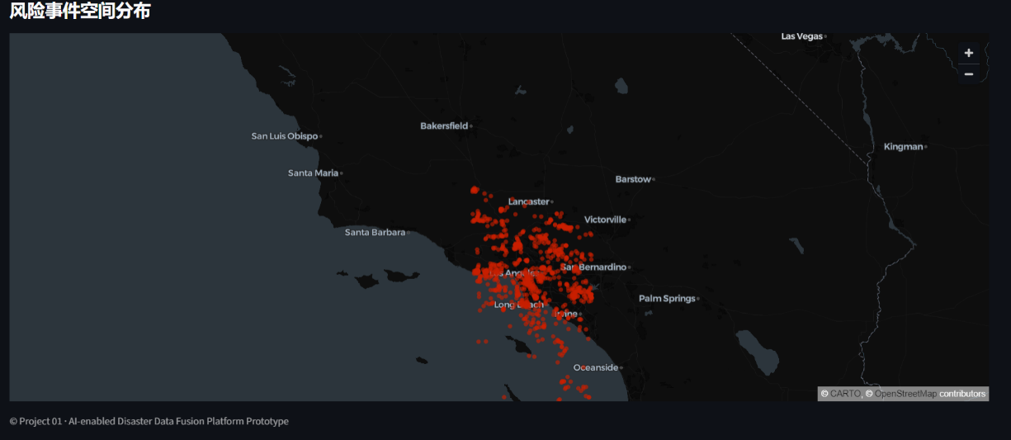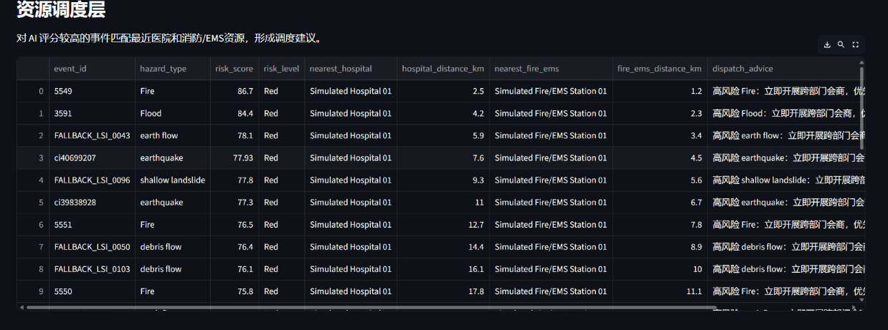
图3 AI赋能多源数据融合平台前端部分展示图
五、平台价值、创新点与局限性
5.1 平台应用价值
在数据治理方面，平台把气象、地震、应急、人口和救援资源等分散数据转换为统一结构，降低了不同数据源之间的使用门槛。
在灾害分析方面，平台能够将监测数据、灾害事件、人口脆弱性和应急资源放在同一业务框架中，为综合风险判断提供数据基础。
在应急管理方面，平台通过风险排序、异常标记和资源匹配，帮助使用者更快定位需要关注的事件和附近应急资源。
在成果展示方面，平台将数据处理过程、融合结果和智能分析结果集中展示，增强了项目的完整性、可操作性和可解释性。
5.2 项目创新点
本项目并非针对单一灾害数据进行统计，而是围绕防灾减灾数据孤岛问题设计完整的平台架构；项目同时处理CSV、GeoJSON和Shapefile等不同格式的数据，体现了真实业务环境中多源异构数据的复杂性；以统一监测数据、统一灾害事件数据和统一应急资源数据作为数据底座，使后续分析模块不再直接依赖各类原始文件；智能分析模块采用可解释的风险评分、统计异常识别和空间资源匹配方法，分析过程较为透明，便于检查和展示。最终形成了数据、源码、智能分析和前端平台相结合的原型，而不是只提供几张静态统计图。
5.3 当前问题、局限性与改进方向
当前平台仍属于课程项目原型系统，主要用于验证技术路线和平台功能，尚未达到实际业务系统的实时性和可靠性要求。
部分数据采用补充或模拟方式完成流程验证，因此平台结果不能直接用于现实灾害决策。
当前风险评分采用规则和指标加权方法，权重设置仍需要结合历史灾害损失数据和专家知识进一步校准。异常识别主要基于历史统计分布，尚未建立面向长时间序列的机器学习预测模型。资源匹配主要依据空间距离，尚未综合道路通行状态、交通拥堵、救援能力和物资储备等因素。
道路数据虽然已经作为数据源接入，但尚未完成路网建模、可达性分析和最短救援路径计算。后续可在现有平台基础上进一步接入实时气象、水位、道路封闭、火情监测等动态数据，并引入机器学习预测、路网可达性分析和大语言模型辅助报告生成等功能。
六、结论
本项目围绕防灾减灾领域的数据孤岛问题，设计并实现了一个AI赋能的多源数据融合平台原型。平台接入气象、地震、FEMA灾害声明、道路、人口脆弱性、应急资源和滑坡等数据，通过字段统一、时间转换、空间标准化和数据质量标记，构建了统一监测数据、统一灾害事件数据和统一应急资源数据。
在统一数据底座基础上，平台进一步实现了可解释风险评分、监测异常识别、应急资源匹配和辅助报告生成，并通过Streamlit前端集中展示数据源状态、融合结果和智能分析结果。
项目实现了从分散数据文件到统一融合数据、再到智能分析和平台展示的完整流程，较好地回应了“防灾减灾数据孤岛问题调研与AI解决方案设计”的项目要求。虽然当前系统仍是原型，但已经验证了多部门异构数据统一治理和智能应用的可行性，也为后续接入实时数据、机器学习模型和道路网络分析提供了扩展基础。

